«Администрация Городского округа «город Ирбит» Свердловской области в соответствии со статьей 39.18 Земельного кодекса РФ сообщает, что на основании поступившего заявления администрация осуществляет действия по формированию и предоставлению в собственность на основании пункта 2 статьи 39.3 Земельного кодекса Российской Федерации земельных участков с видом разрешенного использования – для ведения личного подсобного хозяйства, расположенных в Свердловской области, городе Ирбите, на улице Стекольщиков, на улице Трудовая, на улице Трудовая, согласно схемам.
Граждане, заинтересованные в предоставлении земельных участков для указанных целей, в течение тридцати дней со дня опубликования настоящего извещения могут ознакомиться со схемами расположения земельных участков и подать заявление на бумажном носителе о намерении участвовать в аукционе по продаже указанных земельных участков до 16.00 часов 06 августа 2021года по адресу: 623850, Свердловская область, г. Ирбит, ул. Революции, д. 16, кабинет № 16, в приемные дни: понедельник, среда с 9.00 до 16.00 час., перерыв с 13.00 до 14.00 час. Справки по телефону: 8(34355) 6-64-25.
Информация размещена на официальном информационном Интернет-портале администрации Городского округа «город Ирбит» Свердловской области www.moirbit.ru».

СХЕМА
формируемого земельного участка расположенного по адресу:
Свердловская область, город Ирбит, улица Стекольщиков

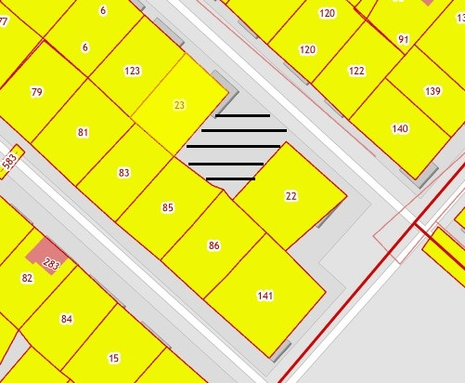

СХЕМА
формируемых земельных участков расположенных по адресу:
Свердловская область, город Ирбит, улица Трудовая

